心理与行为科学系
DEPARTMENT OF PSYCHOLOGY AND BEHAVIORAL SCIENCES
心 理 学 让 生 活 更 幸 福

心理咨询师基础理论培训班 招生简章

浙江大学心理咨询师培养计划

课程简介

◎本课程是基于浙江大学心理与行为科学系20多年心理 咨询师培训课程的升级版，打造最具特色和标杆的公开 课，推动心理健康教育知识的普及和预防，对个人成 长、家庭教育、社会发展以及构建社会心理健康服务体 系都至关重要。该项目依托浙江大学心理与行为科学系 学科及师资优势，不断完善和更新课程体系，使“浙江 大学心理咨询师班”成为心理咨询师培养领域具有高度 影响力和知名度的专业性教育品牌。已为社会培养1万多 名心理咨询专业人才,是全国最早、最有公信力的心理咨 询师培训教学点，注重品质，追求内涵，开启您的心理
咨询师成长之路。

——浙江大学首批继续教育品牌项目

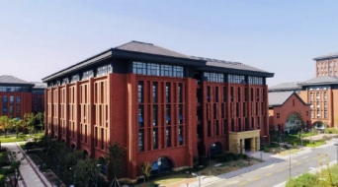

课程特色

内容系统
全面
强大的
高度关注 个人成长
专家团队
课程特色
COURSE
FEATURES
权威
完善的
心理咨询
进阶课程体系
认证
资源
共享

（一）内容系统全面。涵盖了心理学基础课程、心理学专业课程、心理咨
询技术课程、心理咨询的伦理关系，构成完整的心理咨询理论课程体系。
（二）强大的专家团队。聚集浙江大学具有丰富教学实践经验的教授、学 者以及医院资深专家，深化特色教学和实践相结合。
（三）高度关注个人成长。心理咨询是用生命影响生命。本课程重视培养 心理咨询师的基础理论知识。
（四）权威认证。由浙江大学颁发心理咨询师基础理论班结业证书。
（五）完善的心理咨询进阶课程体系。浙江大学心理咨询师基础理论班、 浙江大学心理咨询师职业技能与实操高级研修班以及浙江大学临床与心理咨 询高级研修班，从“入门”到“提高”到“专业”。
（六）资源共享。依托浙江大学心理系丰富校友资源，搭建专业的交流平 台，不定期参加学术交流和系友活动。

课程模块

模 块
课程名称
生理心理学
心理学与生活
基础课程
社会心理学
发展心理学
变态心理学与健康心理学
心理测量学
专业课程
心理评估实践
人格心理学
心理障碍诊断和标准
心理咨询技术及疗法
心理咨询与治疗
技术课程
心理危机干预
团体心理咨询
心理咨询的伦理与道德
伦理关系课程

更加自信
融洽关系
职业发展
调节情绪
修复创伤
自我防护
课程收益

减少焦虑

课程
收益

减轻压力

意 识
前意识

潜意识

部分师资简介

徐 青 学术指导
浙江大学心理学博士，国家心理咨询师骨干师资。 国家心理咨询师的各级培训督导。

陈树林
浙江大学心理系教授，博士生导师，副主任医师。 香港中文大学精神病学系兼职副教授，美国罗彻斯 特大学兼职教授，教育部新世纪优秀人才。

何 洁
浙江大学心理与行为科学系教授，博士生导师。
2007-2008年美国马里兰大学联合培养博士。长 期从事婴幼儿气质、情绪和社会认知发展的教学与 研究工作。

吴明证
浙江大学心理与行为科学系副教授，博士生导师。
中国社会心理学会理论与教学专业委员会委员，浙 江省社会心理学会理事，社会心理学和组织行为
学，研究领域集中于内隐社会认知研究。

部分师资简介

蔡永春
浙江大学心理与行为科学系副教授，博士生导师。
2013年11月至2014年11月受国家留学基金委资助， 赴美国宾西法尼亚大学脑成像中心进行学术访问。
张 萌
浙江大学心理与行为科学系副教授， 博士生导师。
卫 薇
浙江大学心理与行为科学系副教授，博士生导师。
周 宵
现为浙江大学心理与行为科学系“百人计划”研究 员，博士生导师，入选第四届中国科协“青年人才 托举工程“（2018-2020）。
高静芳
浙江中医药大学教授，硕士生导师。浙江省中医院 精神科主任, 主任医师。浙江省“心理素质与心理 健康工程”专家。

培训对象

◎心理学爱好者和无深入理论研究的非专业人群
◎在职人士希望借助系统的心理学知识提高职场 竞争力和领导力

学制安排

◎学制6个月，24天
◎周末班（线下）每个月两次，每次两天（周末）
◎工作日班（线下）每个月两次，每次两天（工作日）

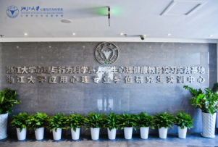

培训教材
采用浙江大学心理与行为科学系全日制本科生教材
培训费用
◎培训费 9800 元（不含教材费）
◎食宿自理
证书授予
◎学员修完规定的全部课程，由浙江大学心理与行为科学系 统一组织考试，考核通过后颁发“浙江大学心理咨询师基础 理论班结业证书”
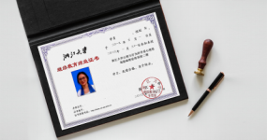
培训管理
◎学员将在浙江大学继续教育管理系统注册信息，可在管理 系统查询证书。
后继培训与交流
◎通过心理咨询基础理论培训班考试合格后，可继续深造浙 江大学心理咨询师职业技能与实操高级研修班、浙江大学临 床与心理咨询高级研修班。深造后优秀学员可以推荐入驻知 名心理咨询服务平台，从事心理咨询工作。

ACCEPTANCE LETTER
报名及其他相关信息
报名时间： 即日起报名，额满开班
报名地点： 浙江大学西溪校区教学主楼室

上课地点： 浙江大学西溪校区
报名提交的材料： 学历证明原件及复印件、身份证原件及 复印件、正面免冠2寸近照1张。

报名流程

提交报名表

® 按须知报名缴费

。入学资格审核
审核
通过
发放录取通知书

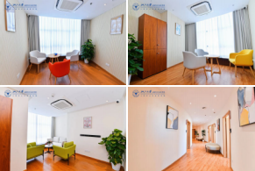

student style

学员风采·STUDENT STYLE
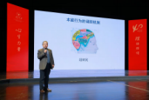
学员风采·STUDENT STYLE

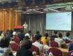
学员风采·STUDENT STYLE
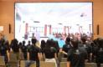
学员风采·STUDENT STYLE
2021届

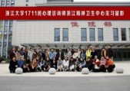
学员风采·STUDENT STYLE
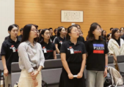
学员风采·STUDENT STYLE
1711班

